**LAPORAN PRAKTIKUM**

**METODE NUMERIK**

**JUDUL: RESPONSI II**



**DISUSUN OLEH:**

**Aditya Aulia Al-Azizi M0519006**

**PROGRAM STUDI INFORMATIKA**

**FAKULTAS MATEMATIKA DAN ILMU PENGETAHUAN ALAM**

**UNVERSITAS SEBELAS MARET**

**2020**

**Kasus 1: Chemistry Engineering**

Diberikan sebuah data untuk mengetahui hubungan antara tekanan dan suhu pada 1 kg gas nitrogren dengan volume tetap 10 $m^{3}$. Data yang diperoleh seperti pada tabel dibawah ini:

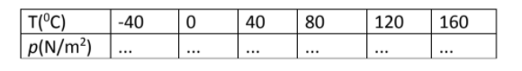

1. (bagian model matematika) Tentukan tekanan gas yang diperoleh dari data diatas menggunakan rumus:

Dengan: n = 1 mol dan R = 0,082. Suhu gas harus dalam satuan K.

$$pV=nRT$$

$$p=\frac{nRT}{V}$$

$$p=\frac{0,082T}{10}$$

|  |  |  |  |  |  |  |
| --- | --- | --- | --- | --- | --- | --- |
| T(°C) | -40 | 0 | 40 | 80 | 120 | 160 |
| T(°K) | 233 | 273 | 313 | 353 | 393 | 433 |
| P (N/ $m^{2}$) | 1,9106 | 2,2386 | 2,5666 | 2,8946 | 3,2226 | 3,5506 |

1. Tentukan fungsi polynomial newton P(x) dari data diatas! (Tampilkan juga hasil matriks D dan grafiknya)

**Source Code**

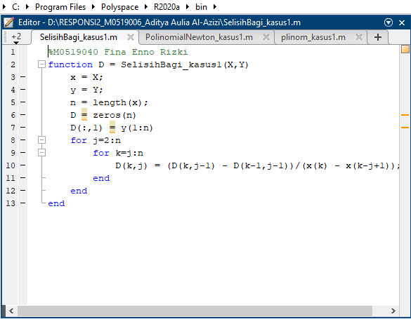

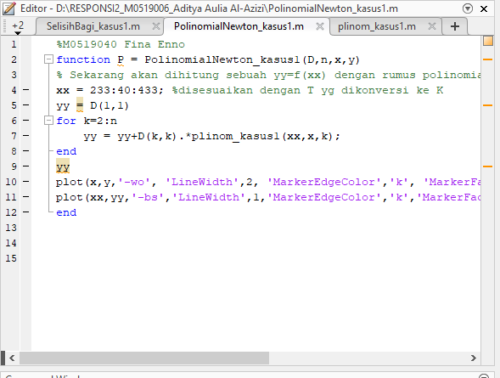

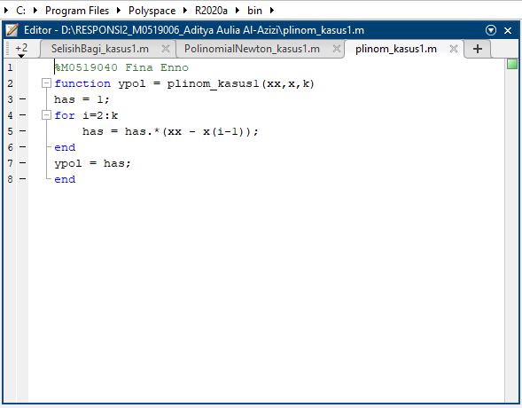

**Input**

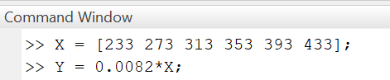

**Output**

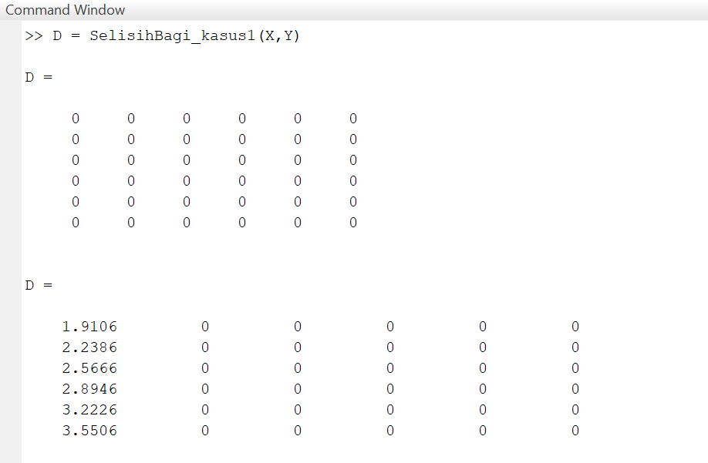

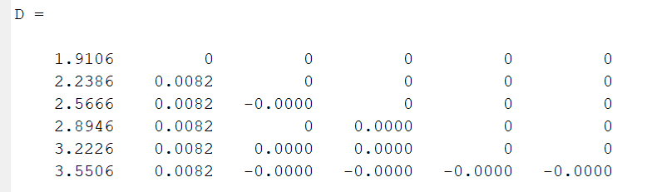

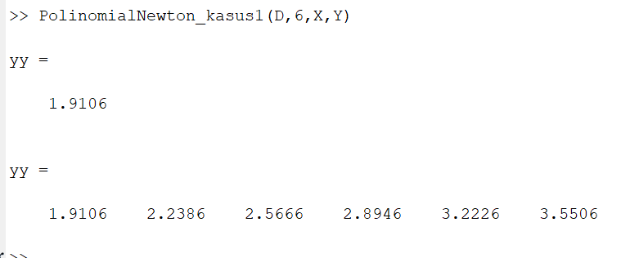

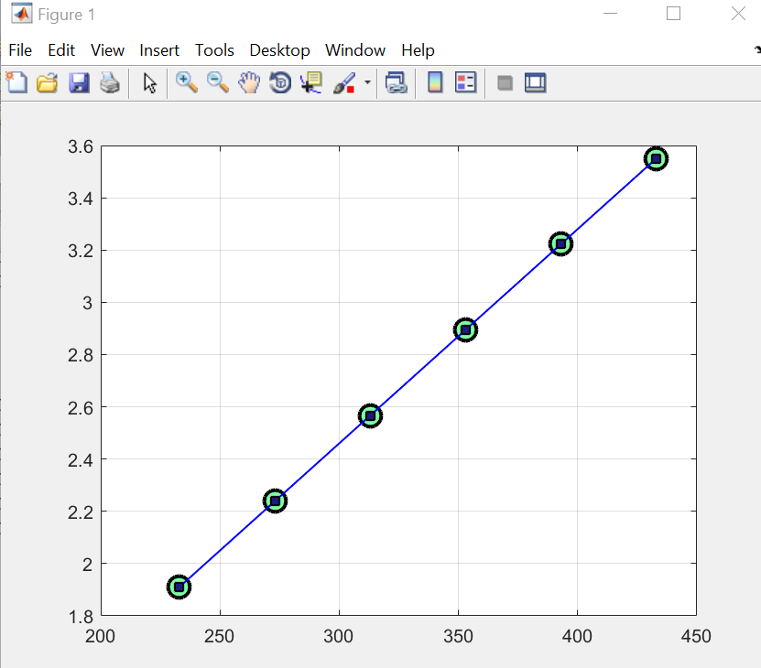

**Persamaan:**

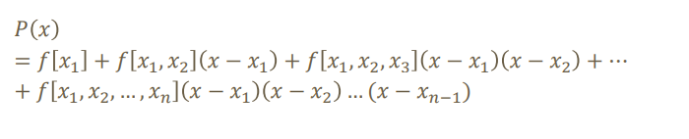

$$P\left(T\right)=1,9106+0,0082(T-233)$$

|  |  |  |  |  |  |  |  |
| --- | --- | --- | --- | --- | --- | --- | --- |
| i | xi | f(xi) | 1stNDD | 2ndNDD | 3rdNDD | 4thNDD | 5thNDD |
| 0 | 233 | 1,9106 | 0 | 0 | 0 | 0 | 0 |
| 1 | 273 | 2,2386 | 0,0082 | 0 | 0 | 0 | 0 |
| 2 | 313 | 2,5666 | 0,0082 | 0 | 0 | 0 | 0 |
| 3 | 353 | 2,8946 | 0,0082 | 0 | 0 | 0 | 0 |
| 4 | 393 | 3,2226 | 0,0082 | 0 | 0 | 0 | 0 |
| 5 | 433 | 3,5506 | 0,0082 | 0 | 0 | 0 | 0 |

1. Tentukan tekanan gas nitrogen yang diperoleh pada suhu 0°C, 40°C dan 80°C dengan menggunakan fungsi P(x) yang didapat pada soal b.

* T = 0°C = 273 K 🡺 P(273) = 1,9106 + 0,0082 (273-233) = 2,2386
* T = 40°C = 313 K 🡺 P(313) = 1,9106 + 0,0082 (313-233) = 2,5666
* T = 80°C = 353 K 🡺 P(353) = 1,9106 + 0,0082 (353-233) = 2,8946

**Kasus 2: Model Mathematic, Civil Engineering**

Sebuah tangki silinder vertikal yang berisi air akan dibuka katup di alasnya. Air akan mengalir dengan cepat saat tangki penuh dan melambat saat terus mengering sehingga timbullah tetes air. Tetesan air tersebut dapat dibentuk persamaan differensial pada di bawah ini:

$$\frac{dy}{dt}= -k\sqrt{y}$$

Dimana k adalah konstanta tergantung pada bentuk lubang dan luas penampang tangki dan lubang pembuangan. Kedalaman air y diukur dalam meter dan waktu t dalam beberapa detik. Jika k = 0.06, bandingkan antara penyelesaian persamaan differensial dengan solusi analitik dengan menggambarkan grafik dari awal sampai 0.5 menit dengan metode Euler dan Heun! Asumsikan tingkat cairan awalnya (𝑦0) 3 meter. (Gunakan h = 0.5)

**Diketahui:**

K = 0,06

t = 0 detik – 0,5 menit , jadi a = 0, b=30 detik

y(0) = 3

h = 0,5 jadi n = 60

Persamaan secara analitik:

$$\frac{dy}{dt}= -k\sqrt{y}$$

$$\frac{dy}{\sqrt{y}}= -kdt$$

$$\int{\frac{1}{\sqrt{y}}} dy= \int{-kdt}$$

$$2\sqrt{y}= -kt+C$$

$$y={\left(\frac{-kt+C}{2}\right)}^{2}$$

Dengan y(0) = 3, $3={\left(\frac{0+C}{2}\right)}^{2}$

Sehingga $C= \sqrt{12}$

Jadi persamaan secara analitik 🡪

**Metode Euler**

Source Code:

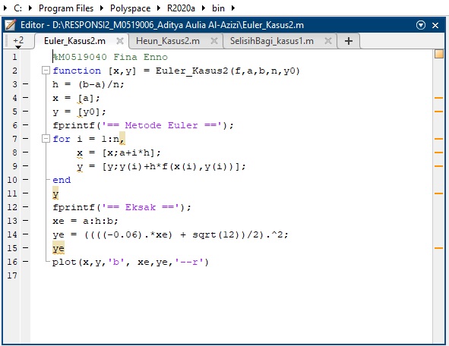

**Input:**



**Output:**

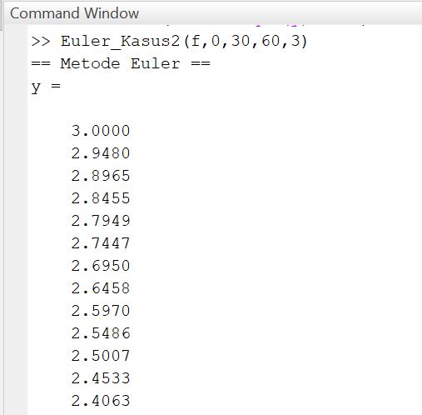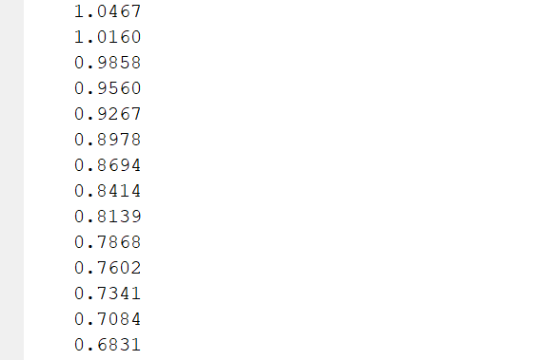

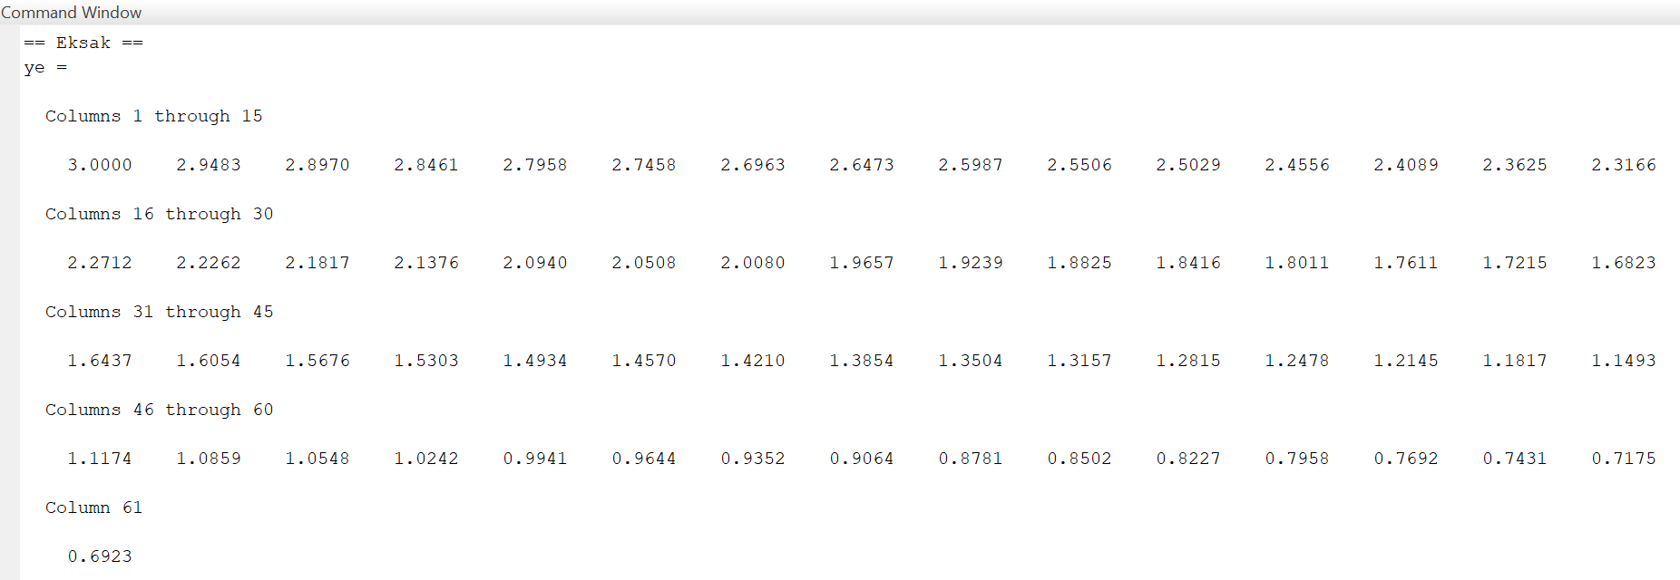

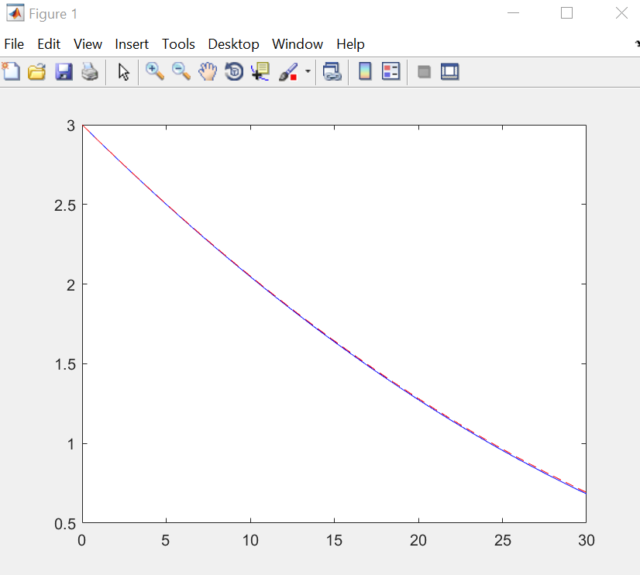

**Metode Heun**

**Source Code:**

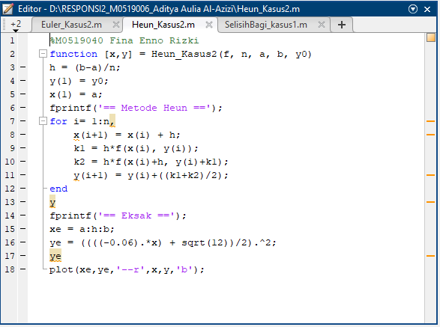

**Input:**



**Output**

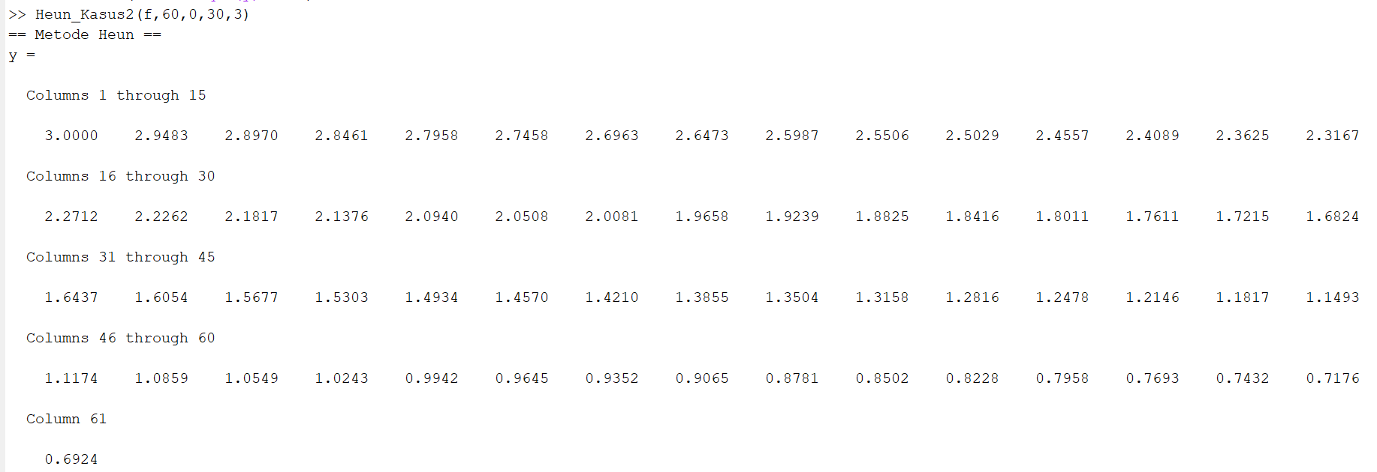

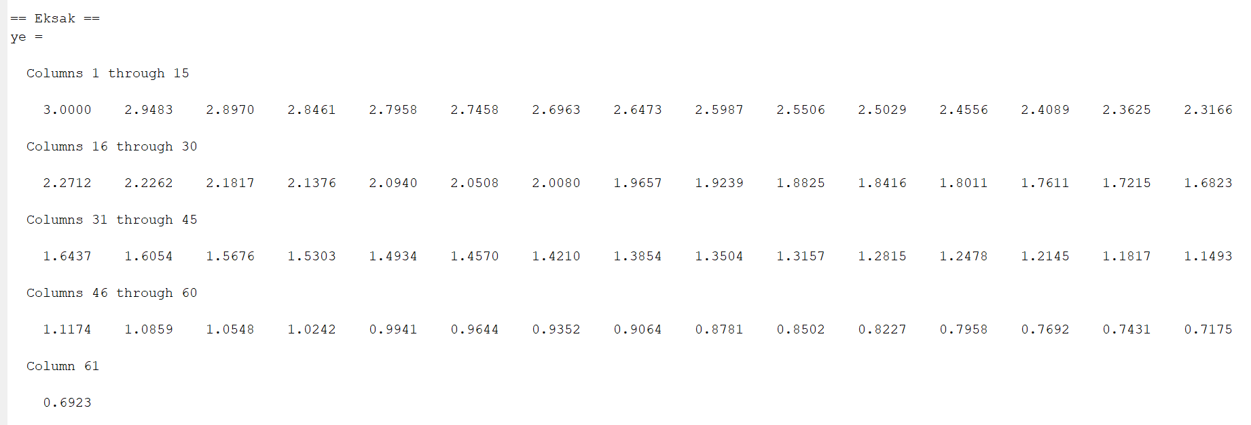

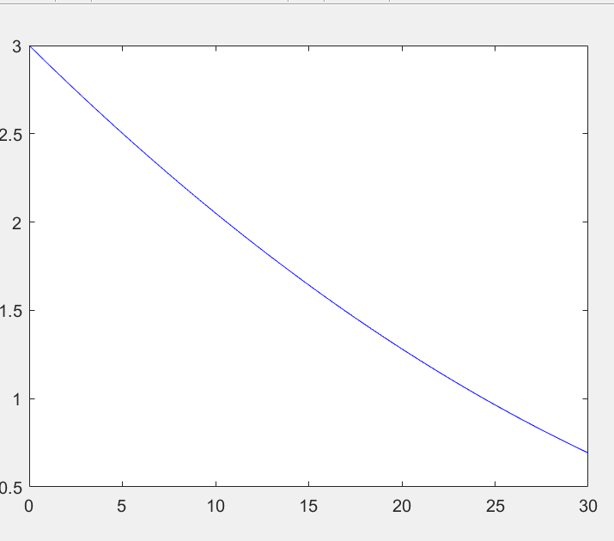

Untuk hasil yang didapat, metode Heun lebih mendekati penyelesaian eksak yang dapat dilihat pada grafik.